**BỘ GIÁO DỤC VÀ ĐÀO TẠO**

**TRƯỜNG ĐẠI HỌC SƯ PHẠM TP. HỒ CHÍ MINH**

**KHOA CÔNG NGHỆ THÔNG TIN**



**BÁO CÁO MÔN HỌC**

**Hệ Thống Nhúng Và Ứng Dụng**

**Mã học phần: COMP170901**

**Đề tài: IoT Trong Trường Đại Học**

**Giảng viên hướng dẫn: Mai Vân Phương Vũ**

*HCM, ngày 26 tháng 04 năm 2023*

**BỘ GIÁO DỤC VÀ ĐÀO TẠO**

**TRƯỜNG ĐẠI HỌC SƯ PHẠM TP. HỒ CHÍ MINH**

**KHOA CÔNG NGHỆ THÔNG TIN**



**BÁO CÁO MÔN HỌC**

**Hệ Thống Nhúng Và Ứng Dụng**

**Mã học phần: COMP170901**

**Đề tài: IoT Trong Trường Đại Học**

**Giảng viên hướng dẫn: Mai Vân Phương Vũ**

**Sinh viên thực hiện:**

**Họ và Tên MSSV**

**Trần Minh Minh Đức 46.01.104.034**

**Nguyễn Nguyên Đình 46.01.104.030**

**Nguyễn Hoàng Quốc Anh 46.01.104.008**

**Đinh Phát Toàn** **46.01.104.185**

**Nguyễn Ngọc Danh 46.01.104.022**

*HCM, ngày 26 tháng 04 năm 2023*

**LỜI CẢM ƠN**

*Đầu tiên, nhóm chúng em xin gửi lời cảm ơn chân thành đến Trường Đại học Sư phạm thành phố Hồ Chí Minh đã đưa môn học Hệ thống nhúng và ứng dụng vào chương trình giảng dạy. Đặc biệt, chúng em xin gửi lời cảm ơn sâu sắc đến giảng viên bộ môn – thầy Mai Vân Phương Vũ đã dạy dỗ, truyền đạt những kiến thức quý báu cho chúng em trong suốt thời gian học tập vừa qua. Trong thời gian tham gia lớp học Hệ thống nhúng và ứng dụng của thầy, chúng em đã có thêm cho mình nhiều kiến thức bổ ích, tinh thần học tập hiệu quả, nghiêm túc. Đây chắc chắn sẽ là những kiến thức quý báu, là hành trang để chúng em có thể vững bước sau này.*

*Môn học Hệ thống nhúng và ứng dụng là môn học thú vị, vô cùng bổ ích và có tính thực tế cao. Đảm bảo cung cấp đủ kiến thức, gắn liền với nhu cầu thực tiễn của sinh viên. Tuy nhiên, do vốn kiến thức còn nhiều hạn chế và khả năng tiếp thu thực tế còn nhiều bỡ ngỡ. Mặc dù chúng em đã cố gắng hết sức nhưng chắc chắn bài báo cáo khó có thể tránh khỏi những thiếu sót và nhiều chỗ còn chưa chính xác, kính mong thầy xem xét và góp ý để bài báo cáo của chúng em được hoàn thiện hơn.*

*Chúng em xin chân thành cảm ơn!*

**MỤC LỤC**

CHƯƠNG 1: CƠ SỞ LÝ THUYẾT & TỔNG QUAN ĐỀ TÀI 6

1.1 Cơ Sở Lý Thuyết 6

1.2 Tổng Quan Đề Tài 6

1.3 Mục tiêu 7

1.3 Cách thức hoạt động 7

1.4 Source Code: 7

1.5 Linh kiện 7

CHƯƠNG 2: THIẾT KẾ HỆ THỐNG 10

2.1 Mô Hình 10

2.2 Sơ Đồ 10

2.3 Thành Phẩm 10

CHƯƠNG 3: KẾT LUẬN VÀ HƯỚNG PHÁT TRIỂN 11

3.1 Kết quả đạt được: 11

3.2 Đề xuất hướng phát triển: 12

TÀI LIỆU THAM KHẢO 13

**LỜI MỞ ĐẦU**

Từ vài năm nay, cụm từ IoT (Internet of Things) được xuất hiện khá phổ biến ở Việt Nam cũng như trên thế giới và IoT đang trở thành làn sóng mạnh mẽ của cuộc cách mạng công nghiệp 4.0. IoT không chỉ mang đến cho mọi người một cái nhìn lớn hơn, đầy đủ hơn về những công nghệ, ứng dụng của tương lai, mà còn đem đến tiềm năng ứng dụng thực sự đáng kinh ngạc. Hiện tại, trên thế giới, chưa có định nghĩa thống nhất về IoT, nhưng có thể hiểu theo một cách khái quát là mọi vật đều có thể kết nối với nhau thông qua Internet. Với IoT người dùng có thể kiểm soát đồ vật của mình qua một thiết bị thông minh như máy tính xách tay, điện thoại di động hay máy tính bảng. Và nó là một phần vô cùng hữu ích cho cuộc sống sau này và sự phát triển của đất nước để tiến thêm một bước sánh với các cường quốc.

Qua quá trình học môn Internet vạn vật, chúng em đã được tiếp xúc với những kiến thức IoT. Nay chúng em xin vận dụng những kiến thức đã được học cùng nghiên cứu thêm các tài liệu liên quan vào thực tiễn để xây dựng nên một hệ thống có thiết thực trong đời sống, đó là hệ thống **IoT Trong Trường Đại học.**

# **CHƯƠNG 1: CƠ SỞ LÝ THUYẾT & TỔNG QUAN ĐỀ TÀI**

## **1.1 Cơ Sở Lý Thuyết**

Thuật ngữ Internet of things (viết tắt là IoT) được hiểu một cách đơn giản là một mạng lưới vạn vật kết nối với nhau thông qua Internet. Chúng bao gồm các đồ vật, con người được cung cấp một định danh của riêng mình và tất cả có khả năng truyền tải hay trao đổi thông tin hay dữ liệu qua một mạng duy nhất mà không cần đến sự tương tác trực tiếp giữa người với người, hay người với máy tính. IoT đã phát triển từ sự hội tụ của công nghệ không dây, công nghệ vi cơ điện tử và quan trọng hơn là sự có mặt của Internet. Nói đơn giản IoT là một tập hợp các thiết bị có khả năng kết nối mọi thứ lại với nhau với Internet và với thế giới bên ngoài để thực hiện một công việc nào đó. Có thể nói IoT có mặt trong hầu hết các lĩnh vực đời sống của chúng ta hiện nay từ văn hóa, du lịch, giáo dục, y học, truyền thông,...Tất cả các lĩnh vực trên đều được ứng dụng từ các thành tựu của IoT cả.

## **1.2 Tổng Quan Đề Tài**

Đề tài của chúng tôi là về một hệ thống điều khiển đèn và Relay sử dụng công nghệ IoT trong phòng học. Mục tiêu của đề tài là giúp tăng hiệu quả trong việc sử dụng phòng học bằng cách điều khiển các thiết bị trong phòng bằng một Web Server.

Để đạt được mục tiêu này, chúng tôi đã sử dụng vi điều khiển NodeMCU ESP8266 để đọc dữ liệu từ cảm biến nhiệt độ DHT11 . Vi điều khiển nhận dữ liệu và kiểm tra nhiệt độ trong phòng học. Nếu nhiệt độ vượt quá mức cho phép, thì vi điều khiển điều khiển quạt thông gió bật lên thông qua relay. Ngoài ra, để kiểm soát đèn, chúng tôi đã tạo ra một Web Server cho nhân viên quản lý có thể bật hoặc tắt đèn trong phòng học. Nếu có lớp học, nhân viên sẽ nhấn nút bật đèn trên ứng dụng, gửi tín hiệu cho vi điều khiển để điều khiển đèn bật lên.

Hệ thống của chúng tôi bao gồm các phần cứng như vi điều khiển NodeMCU ESP8266, cảm biến nhiệt độ DHT11, Relay(quạt thông gió, điều hoà,…) và đèn LED. Chúng tôi sử dụng thư viện ESP8266WiFi để kết nối wifi, thư viện DHT để đọc dữ liệu từ cảm biến DHT11, và thư viện ESP8266WebServer để kết nối ứng dụng với vi điều khiển nhận dữ liệu.

Về hiệu quả, hệ thống của chúng tôi giúp giảm tiêu thụ điện năng, cảnh báo nguy hiểm khi nhiệt độ tăng cao và tăng tính tiện dụng trong sử dụng phòng học. Tuy nhiên, cần phải đảm bảo tính ổn định của hệ thống để tránh các trường hợp điều khiển thiết bị.

## **1.3 Mục tiêu**

*Xây dựng hệ thống IoT trong trường đại học với các* ***chức năng:***

* Sử dụng cảm biến nhiệt độ và độ ẩm để gửi thông tin về webserver.
* Kích hoạt Relay và còi khi nhiệt độ vượt mức cho phép.
* Web Server cho phép người dùng điều khiển đèn trong phòng học

## **1.3 Cách thức hoạt động**

- Vi điều khiển NodeMCU ESP8266 sẽ đọc dữ liệu từ cảm biến nhiệt độ DHT11 và gửi lên webserver và màng hình MCU.

- Vi điều khiển nhận dữ liệu và kiểm tra nhiệt độ trong phòng học. Nếu nhiệt độ vượt quá mức cho phép, Vi điều khiển sẽ gửi tín hiệu cho vi điều khiển để kích hoạt Relay và báo còi

- Nếu có lớp học, giảng viên sẽ nhấn nút bật đèn trên ứng dụng trên điện thoại hoặc máy tính, webserver sẽ gửi tín hiệu cho vi điều khiển để điều khiển đèn bật lên.

## **1.4 Source Code:**

[IoTTrongTruongDaiHoc - Google Drive](https://drive.google.com/drive/folders/1LvgcoQrzOkysnTewR4KfcWYcFXs2EIfC)

## **1.5 Linh kiện**

|  |  |
| --- | --- |
| Tên thiết bị | Thông số kỹ thuật |
| mạch NCU ESP8266 | Vi điều khiển: ESP8266EX  Tần số hoạt động: 80MHz - 160MHz  Bộ nhớ: 32-bit 80MHz SRAM, 32Mb Flash  Giao tiếp: Wi-Fi 802.11 b/g/n, UART, GPIO, SPI, I2C  Nguồn cung cấp: 3.3V DC  Dòng tối đa tiêu thụ: 170mA  Kích thước: 24mm x 16mm |
| Đèn LED | Loại: 3mm  Kiểu chân: Xuyên lỗ  Điện áp: 1.8V - 3.4V ( Tùy Màu )  Số chân: 2  Độ dài chân: 18mm  Góc nhìn: 60 °  Kiểu lens: Tròn |
| màn hình LCD I2C | Điện áp hoạt động: 5V DC  Kích thước màn hình: thường là 16x2 (16 ký tự trên 2 dòng)  Giao tiếp: I2C (có thể được điều chỉnh để sử dụng giao tiếp song song hoặc giao tiếp trực tiếp với một vi điều khiển)  Độ sáng: có thể điều chỉnh  Nhiệt độ hoạt động: -20 đến 70 độ C |
| relay áp thấp | Điện áp hoạt động: thường là 5V DC hoặc 12V DC  Dòng điện tiêu thụ: thường là khoảng 70mA  Tải điện áp: thường là 250V AC hoặc 30V DC  Tải dòng điện: thường là khoảng 10A  Giao tiếp: thường là tín hiệu số (Digital Signal)  Điện trở đầu vào: thường là 1k ohm  Kích thước: thường là 15mm x 10mm x 9mm |
| DHT11 Cảm biến nhiệt độ độ ẩm | Điện áp hoạt động: 3V - 5.5V DC  Dòng điện tiêu thụ: khoảng 2.5mA  Đo độ ẩm: 20% - 90% độ ẩm tương đối (không chính xác với độ chính xác +/- 5%)  Đo nhiệt độ: 0 đến 50 độ C (không chính xác với độ chính xác +/- 2 độ C)  Thời gian đo: khoảng 2 giây  Kích thước: 23mm x 12mm x 5mm |
| Dây cắm (jumper wire)  40 sợi dây cắm Male - Female - Dài 20cm | Tiêu đề pin 2,54mm 1p-1p  Tương thích với tiêu đề pin khoảng cách 0,1 mil  Tương thích với đầu pin khoảng cách 2,54mm  Có thể được sử dụng cho dự án PCB, bo mạch chủ pc vv |
| * Còi buzz 5V chủ động | Điện áp hoạt động: 5VDC  Dòng điện tiêu thụ: từ 30mA đến 100mA tùy thuộc vào loại còi  Âm thanh phát ra: từ 80dB đến 110dB tùy thuộc vào loại còi và khoảng cách đo từ còi đến tai người nghe  Tần số: thường là 2,5kHz, nhưng cũng có thể có tần số khác tùy thuộc vào loại còi  Kích thước: thường là từ 12mm đến 30mm đường kính và từ 7mm đến 20mm cao tùy thuộc vào loại còi |
| Những linh kiện khác:   * Điện trở * Breadboard |  |

**CHƯƠNG 2: THIẾT KẾ HỆ THỐNG**

## **2.1 Mô Hình**

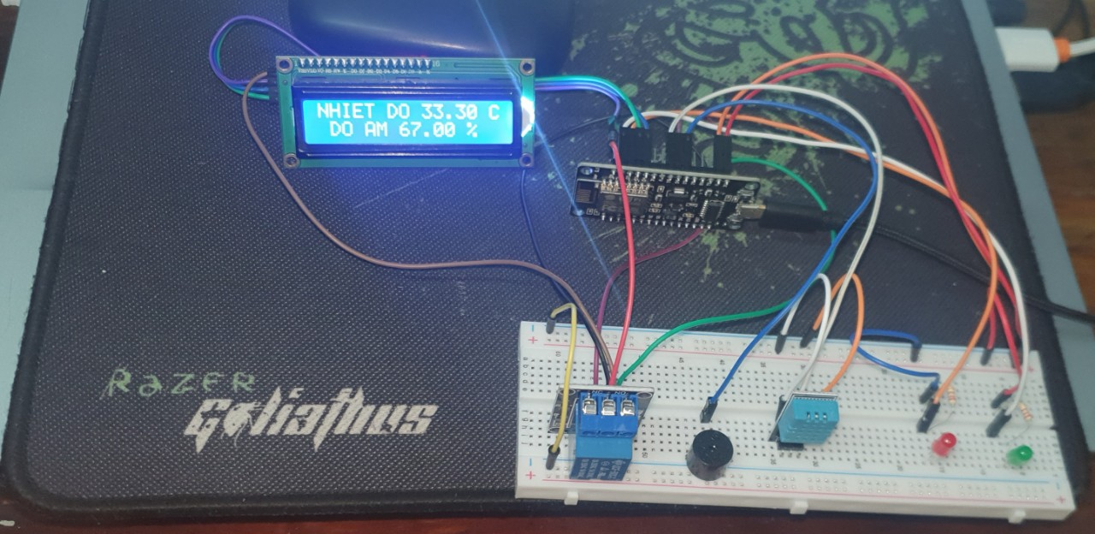

**2.2 Sơ Đồ**

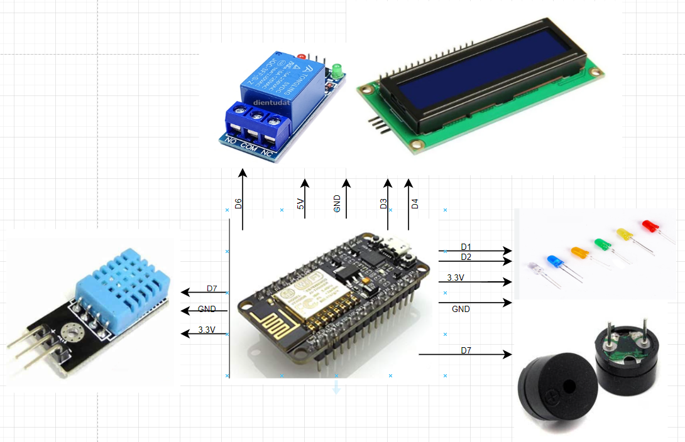

## **2.3 Thành Phẩm**

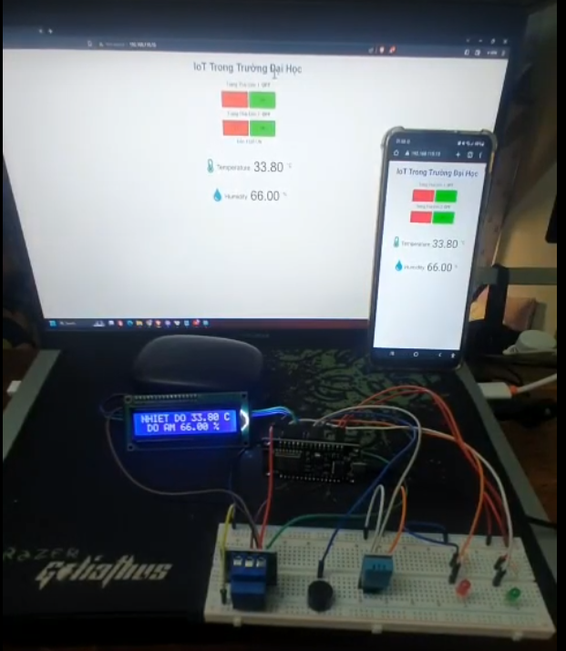

**2.4 Video demo:** [**https://youtu.be/ZWJUYY2hPmY**](https://youtu.be/ZWJUYY2hPmY)

[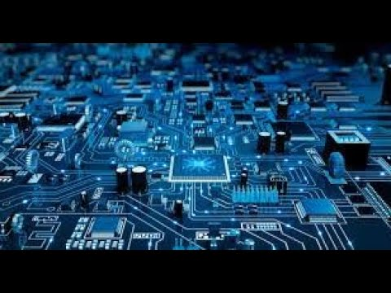](https://www.youtube.com/embed/ZWJUYY2hPmY?feature=oembed)

[](https://youtu.be/ZWJUYY2hPmY)

# **CHƯƠNG 3: KẾT LUẬN VÀ HƯỚNG PHÁT TRIỂN**

## **3.1 Kết quả đạt được:**

Sau khi hoàn thành đề tài này, nhóm đã đánh giá lại cả quá trình thực hiện đề tài lẫn sản phẩm cuối cùng.

Trong quá trình thực hiện, nhóm đã gặp phải một số khó khăn và thách thức. Trong đó, việc lựa chọn các phần cứng phù hợp và viết code điều khiển cho chúng là điều khá thử thách. Nhóm chúng em đã tìm hiểu nhiều về các loại cảm biến nhiệt độ và các phần mềm điều khiển để có thể áp dụng vào đề tài của mình. Ngoài ra, việc tối ưu hóa hiệu suất của hệ thống cũng là một thách thức, bởi vì điều Relay và đèn LED có thể tốn nhiều năng lượng. Tuy nhiên, sau một thời gian tìm hiểu và nghiên cứu, chúng tôi đã thành công trong việc hoàn thành đề tài và tạo ra một sản phẩm đáp ứng được yêu cầu của đề tài.

Về sản phẩm cuối cùng, thành viên trong nhóm rất hài lòng với kết quả mà mình đã đạt được. Hệ thống đáp ứng được mục tiêu tối ưu hóa việc sử dụng năng lượng và tăng tính tiện dụng trong phòng học. Tạo ra một ứng dụng để điều khiển đèn, giúp giảng viên có thể dễ dàng bật hoặc tắt đèn tùy theo nhu cầu. Ngoài ra, việc điều khiển Relay dựa trên nhiệt độ trong phòng đã hoàn thành. Tất cả các thiết bị điều khiển trong hệ thống đều được kết nối và điều khiển thông qua wifi và giao thức MQTT, giúp cho việc quản lý và kiểm soát hệ thống trở nên đơn giản hơn.

Tuy nhiên, nhóm cũng nhận thấy một số hạn chế của sản phẩm. Vì đây chỉ là một sản phẩm mẫu, nên nó có thể chưa được tối ưu hoàn hảo trong việc tiết kiệm năng lượng và tăng hiệu quả sử dụng. Ngoài ra, hệ thống còn có thể gặp phải các vấn đề về độ ổn định.

## **3.2 Đề xuất hướng phát triển:**

Vì thời gian không cho phép nên nhóm đã đưa ra đề xuất, để hoàn thiện, cải tiến và phát triển sản phẩm trong tương lai. Đầu tiên, chúng tôi sẽ cải tiến phần cứng để tiết kiệm năng lượng hơn, giảm thiểu thời gian hoạt động của các thiết bị khi không sử dụng. Thứ hai, chúng tôi sẽ phát triển các tính năng thông minh hơn cho hệ thống, ví dụ như tự động điều chỉnh độ sáng của đèn dựa trên mức độ ánh sáng tự nhiên trong phòng. Thứ ba, chúng tôi sẽ phát triển các ứng dụng và giao diện đồ họa thân thiện hơn, giúp người dùng dễ dàng điều khiển và quản lý hệ thống.

Tổng kết lại, đề tài nhúng và IoT này đã mang lại cho chúng tôi những trải nghiệm thực tế và kiến thức bổ ích về lĩnh vực này. Trong tương lai, chúng tôi hy vọng có thể tiếp tục phát triển và cải tiến sản phẩm của mình để đáp ứng các yêu cầu và nhu cầu thực tiễn của người dùng. Sản phẩm của chúng tôi có thể được áp dụng rộng rãi trong các phòng học, căn hộ, nhà ở, văn phòng và các khu công nghiệp. Việc sử dụng sản phẩm này không chỉ giúp tiết kiệm năng lượng mà còn đem lại sự tiện ích và an toàn cho người sử dụng.

# **TÀI LIỆU THAM KHẢO**

* "Introduction to Embedded Systems: A Cyber-Physical Systems Approach" của Edward A. Lee và Sanjit A. Seshia.
* "Hands-On IoT Solutions with Blockchain" của Anand Tamboli và John C. Shovic.
* "Internet of Things (IoT) : Technologies, Applications, Challenges and Solutions" của B. B. Gupta, Dharma P. Agrawal và Sanjeev Karmakar.
* "Programming for the Internet of Things: Using Windows 10 IoT Core and Azure IoT Suite" của Dawid Borycki và Dzmitry Kananovich.
* "IoT Sensors and Actuators: NodeMCU ESP8266 and ESP32 Based Sensors" của Marco Schwartz.
* Tài liệu hướng dẫn sử dụng các phần mềm và công cụ phát triển như Arduino IDE, Raspberry Pi OS, Node-RED và các thư viện liên quan đến IoT và nhúng.